Einladung
zur
Weihnachtsgeschichte
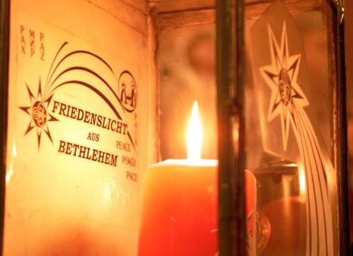
Das Friedenslicht wird am 24.Dezember
ab 09.30 Uhr wieder
von Haus zu Haus gebracht!

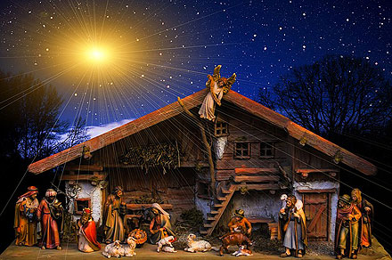
Der Pfarrgemeinderat und der Chor laden sie herzlich zur Weihnachtsgeschichte mit Krippenlegung und zum Gesang von Weihnachtliedern ein.
Beginn: 16.00 Uhr im Pfarrgarten
Bitte Laterne mitbringen. Teilnahme mit 3G Regel!!
Ich wünsche Dir Freude, die Dich durch den Tag trägt.
Ich wünsche Dir ein empfindsames Ohr, um nach den kleinen Wundern zu lauschen.
Ich wünsche Dir einen klaren Verstand, damit Du auch Dein Herz siehst.
Ich wünsche Dir die Wahrheit, als einen Schutz vor der Lüge.
Ich wünsche Dir innere Ruhe,
damit Du den Moment intensiver genießen kannst.
Ich wünsche Dir Frieden!

Die Pfarre Obermallebarn wünscht Ihnen und ihrer Familie
ein gesegnetes Weihnachtsfest und viel Glück im Neuen Jahr!
---------------------------------------------------------------------------------------------
Diesen Abschnitt bitte mitbringen!!! Danke!!

Name: ________________________________________________________________
Adresse: _______________________________________________________________
Telnr: _________________________________________________________________
Unterschrift: ________________________________________

